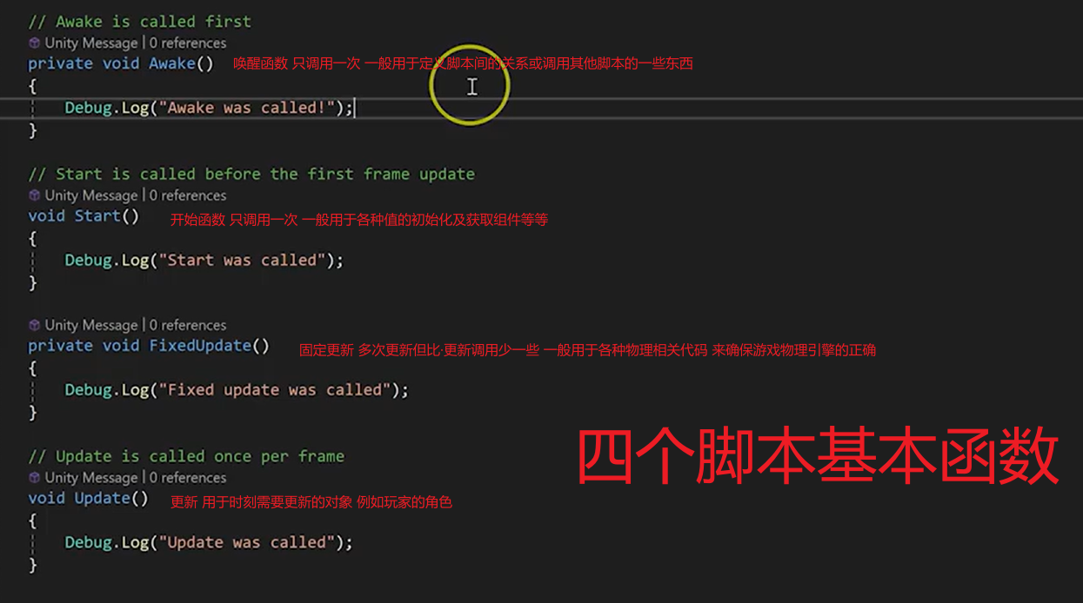

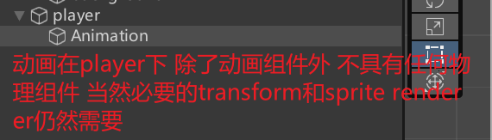

碰撞检测用与简单的检测 而射线检测用于更精确的检测。

Foreach和for循环都是循环 而foreach无需直到索引类似python的for循环，但是：
- 在foreach循环中，你无法直接访问元素的索引，因为它侧重于元素本身。
- foreach循环是只读的，意味着你不能在遍历过程中修改正在遍历的集合。
故不等同于python的for循环。

当你不知道变量类型时 用var 表示你声明了一个变量 着常用于foreach循环里因为其时临时变量（只在C#里有）

GameManger是一个所有脚本都可以访问的脚本，尽量做到游戏只有一个GameManger，一般形式如下：
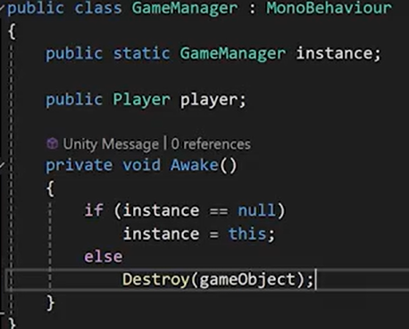

Game Manager一般的作用
- 游戏状态管理：管理游戏的不同状态，如开始、暂停、游戏结束、胜利/失败等。
- 分数和统计管理：跟踪玩家的分数、游戏统计数据、成就等。
- 玩家生命周期管理：管理玩家的出生、死亡、复活等生命周期事件。
- 游戏设置和配置：存储和访问游戏设置，如音量、难度等级、控制设置等。
- 资源加载和卸载：管理游戏资源的加载和卸载，以优化内存使用。
- 场景管理：控制场景的加载、切换和卸载。
- 游戏逻辑控制：实现游戏的主要逻辑，如回合制游戏的回合管理、实时游戏的AI更新等。
- 输入管理：处理玩家输入，并将输入映射到游戏动作。
- 事件系统：作为事件中心，允许游戏中的不同系统通过事件进行通信。
- 持久化数据管理：管理游戏数据的保存和加载，例如玩家的进度。
- 难度调整：根据玩家的表现或设置调整游戏的难度。
- UI管理：控制游戏UI的显示和隐藏，以及更新UI元素。
- 多玩家管理：在多人游戏中，管理玩家连接、断开连接和网络同步。

以下可作为预制件（将对象拖到预制件文件夹）：
- 敌人/NPC：
在多关卡游戏中，你可以创建敌人或NPC的预制件，并在不同关卡中实例化它们。
这样可以确保所有敌人的行为和外观都是统一的，并且可以轻松地更新和维护。
- 道具/物品：
道具和物品通常也有预制件。它们可以在游戏中作为奖励或作为可收集的物品出现。
利用预制件，你可以控制道具的种类、数量和分布，以及它们对游戏的影响。
- 环境元素：
这些元素可以用来装饰场景，也可以作为玩家导航的障碍物。
- UI元素：
按钮、文本框、菜单等UI元素也可以作为预制件。
这样可以确保UI的一致性，并且可以轻松地管理不同屏幕上的UI布局。
- 音效/音乐：
这样可以确保在游戏中播放的音效和音乐都是预先设置好的，并且可以轻松地替换或更新。
- 动画：
这样可以确保动画在游戏中的播放是一致的，并且可以轻松地替换或更新。
- 特殊效果：
例如，爆炸、魔法效果等特殊效果可以作为预制件。
这样可以确保特殊效果的一致性和可管理性。
- 角色/玩家：
角色或玩家也可以作为预制件。
这样可以确保角色或玩家的外观、行为和状态是一致的，并且可以轻松地更新（重生等）和维护。
- 武器/装备：
这样可以确保武器和装备的外观、行为和效果是一致的，并且可以轻松地替换或更新。

Public指可以在其他类实例化调用，而再一个static则无需实例化直接调用（所有面对对象语言）

